Vize döneminde yapılacak olan; Beden Eğitimi-I (ÖGK-1), Atletizm-I (ÖGK-1), Fiziksel Uygunluk-I (ÖGK-2), İtfaiyecilik Spor Eğitimi-I (SSİ-1) ve Beden Eğitimi ve Vücut Geliştirme –I (SSİ-2) derslerinin sınavları aynı şekilde yapılacaktır. Sınav uygulama yönetmeliği ve puantajlar aşağıda verilmiştir.

Sınav;
2 dakika Mekik
2 Dakika Şınav
İllinois Çeviklik Testi ve
Mekik Koşusu Testi (Shuttle Run) olmak üzere toplam 4 aşamadan oluşmaktadır.
Öğrencinin sınavın 1. Aşaması olan 2 dakika mekik testinde kendisine verilen 2 dakika süre içerisinde nizami olarak çekebildiği mekik sayısı değerlendirmeye alınır. Nizami olmayan mekik hareketleri toplam sayı içerisinde değerlendirmeye alınmayacaktır. Mekik hareketini uygularken öğrencinin elleri serbest pozisyonda olabilecek vücudun pozisyonu ayaklar yere paralel şekilde uzanırken, bel kısmı kaldırıldığında 90 derecelik açı elde edecek şekilde olacaktır. Aksi durumda çekilen mekik değerlendirmeye alınmayacaktır.
Sınavın 2. Aşaması olan şınav testinde kendisine verilen 2 dakika süre içerisinde nizami olarak çekebildiği şınav sayısı değerlendirmeye alınır. Nizami olmayan şınav hareketi toplam sayı içerisinde değerlendirmeye alınmayacaktır. Şınav hareketini uygularken öğrencinin göğüs kısmının şınav esnasında altına koyulan engel çubuğuna değmesi gerekmektedir. Aksi durumda hareket değerlendirmeye alınmayacaktır. Şınav anında yukarı kalkıldığı esnada kolların pozisyonu tam açılı olacaktır. Aksi durumda değerlendirme mümkün değildir.
Sınavın üçüncü aşaması olan ilionis çeviklik testinin görseli aşağıdaki gibidir.
Şekil-1
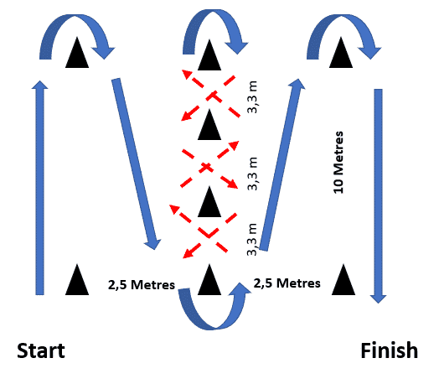
İllionis Çeviklik Testi Esnasında Dikkat Edilecek Hususlar
1- Öğrenci test parkurunu Şekil 1’de gösterildiği gibi tamamlamak zorundadır. Aksi takdirde
sınavı geçersiz sayılır.
2- Öğrenci koşarken herhangi bir kapıyı (slalom çubuk) atlayarak parkuru tamamlar veya
yarıda bırakırsa sınavı geçersiz sayılır.
3- Öğrenci koşu esnasında her devirdiği slalom çubuğu için 2 sn ceza alır. Örneğin 2
slalom çubuğu düşüren 4 sn ceza alır.
4- Öğrenci koşarken eğer slalom çubuğuna temas ederek konulduğu yerdeki sınırların
dışarısına çıkarırsa, her slalom çubuğu için 2 sn ceza alır. Örneğin 2 slalom çubuğunu sınırın
dışına çıkaran 4 sn ceza alır.
Sınavın son aşaması olan Mekik Koşusu testi görseli aşağıdaki gibidir.
Şekil-2
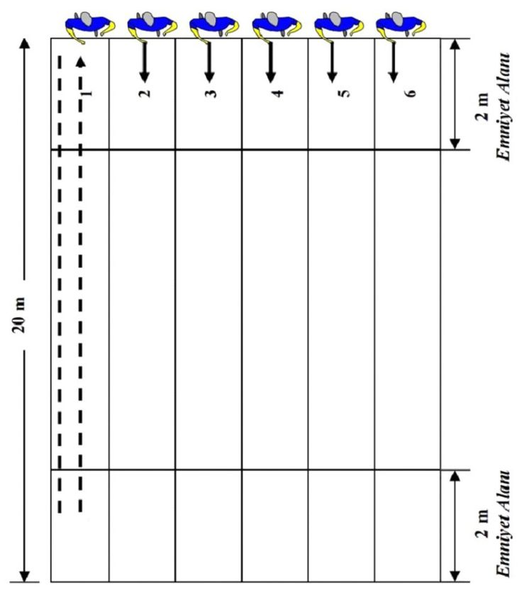
Mekik koşusu uygulaması derste gösterildiği şekilde yapılacaktır.

Puan Tabloları
2 Dakika Şınav Testi (Sınav Toplam Puanına Yüzdelik Etki Oranı: %20)
Kadın | Erkek | Puan
<25 | <45 | 40
26-30 | 46-50 | 50
31-35 | 51-55 | 60
36-45 | 56-60 | 70
46-55 | 61-65 | 80
56-65 | 66-70 | 90
66 ve üstü | 71 ve üstü | 100

2 Dakika Mekik Testi (Sınav Toplam Puanına Yüzdelik Etki Oranı: %20)
Kadın | Erkek | Puan
<25 | <45 | 40
26-30 | 46-50 | 50
31-35 | 51-55 | 60
36-45 | 56-60 | 70
46-55 | 61-65 | 80
56-65 | 66-70 | 90
66 ve üstü | 71 ve üstü | 100

İlionis Çeviklik Testi (Sınav Toplam Puanına Yüzdelik Etki Oranı: %20)
Kadın | Erkek | Puan
<17.0 Saniye | <15.2 Saniye | 100
17.9-17.0 Saniye | 16.1-15.2 Saniye | 85
21.7-18.0 Saniye | 18.1-16.2 Saniye | 65
23.0- 21.8 Saniye | 18.3-18.2 Saniye | 55
>23.0 Saniye | >18.3 Saniye | 45

Mekik Koşusu Testi (Erkek) (Sınav Toplam Puanına Yüzdelik Etki Oranı: %40)
Seviye | Mekik Sayısı | Puan
<Seviye 5 | 1-41 | 30
Seviye 6 | 42-51 | 40
Seviye 7 | 52-61 | 50
Seviye 8 | 62-72 | 70
Seviye 9 | 73-83 | 80
Seviye 10 | 84-94 | 90
<Seviye 11 | 95-106 | 100

Mekik Koşusu Testi (Kadın) (Sınav Toplam Puanına Yüzdelik Etki Oranı: %40)
Seviye | Mekik Sayısı | Puan
<Seviye 3 | 1-23 | 30
Seviye 4 | 24-32 | 40
Seviye 5 | 33-41 | 50
Seviye 6 | 42-51 | 70
Seviye 7 | 52-61 | 80
Seviye 8 | 62-72 | 90
<Seviye 9 | 73-83 | 100

